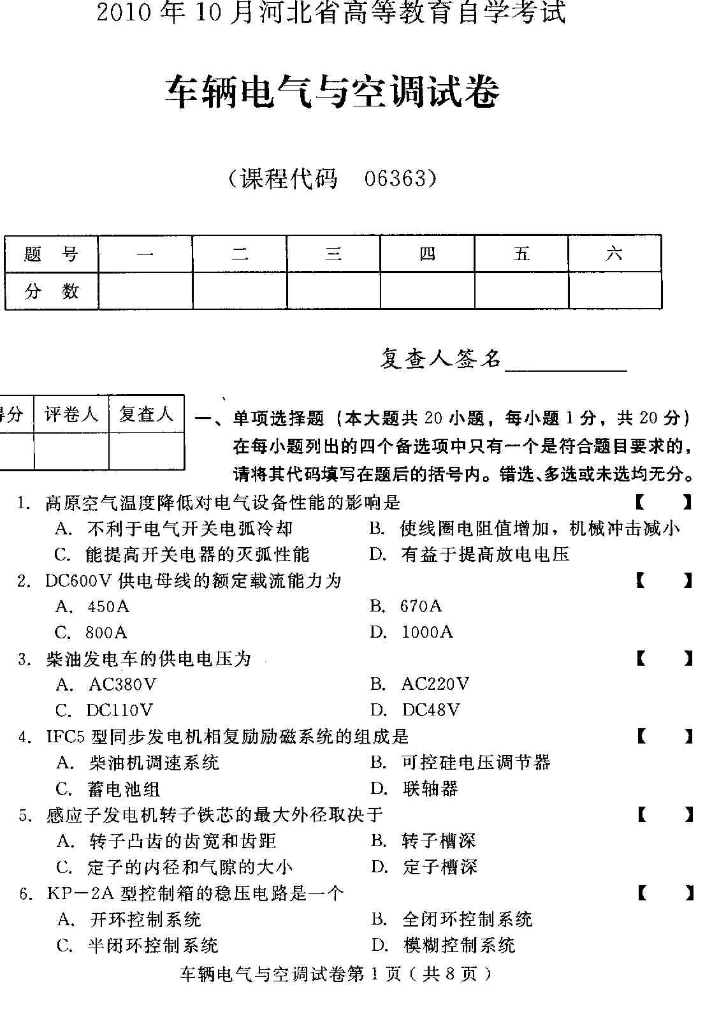
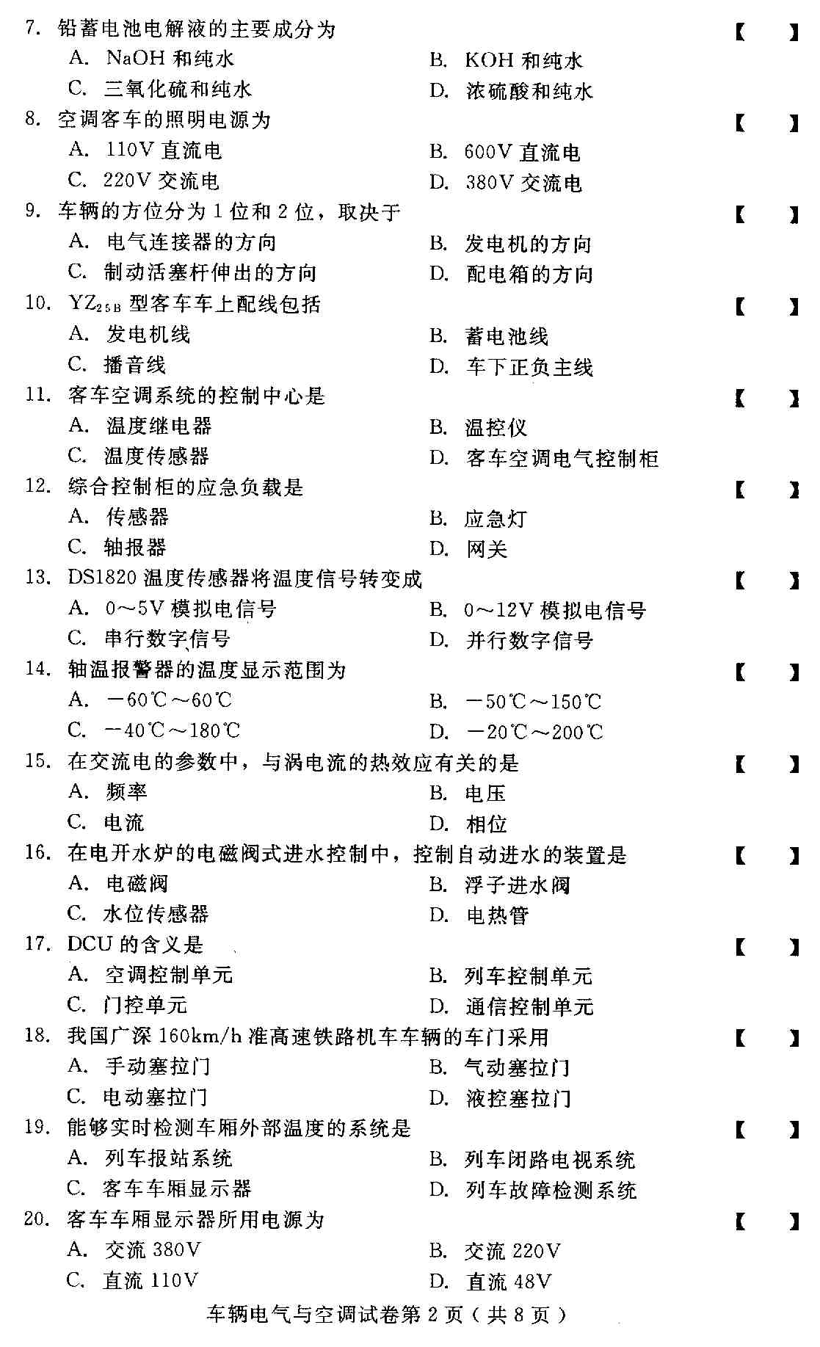
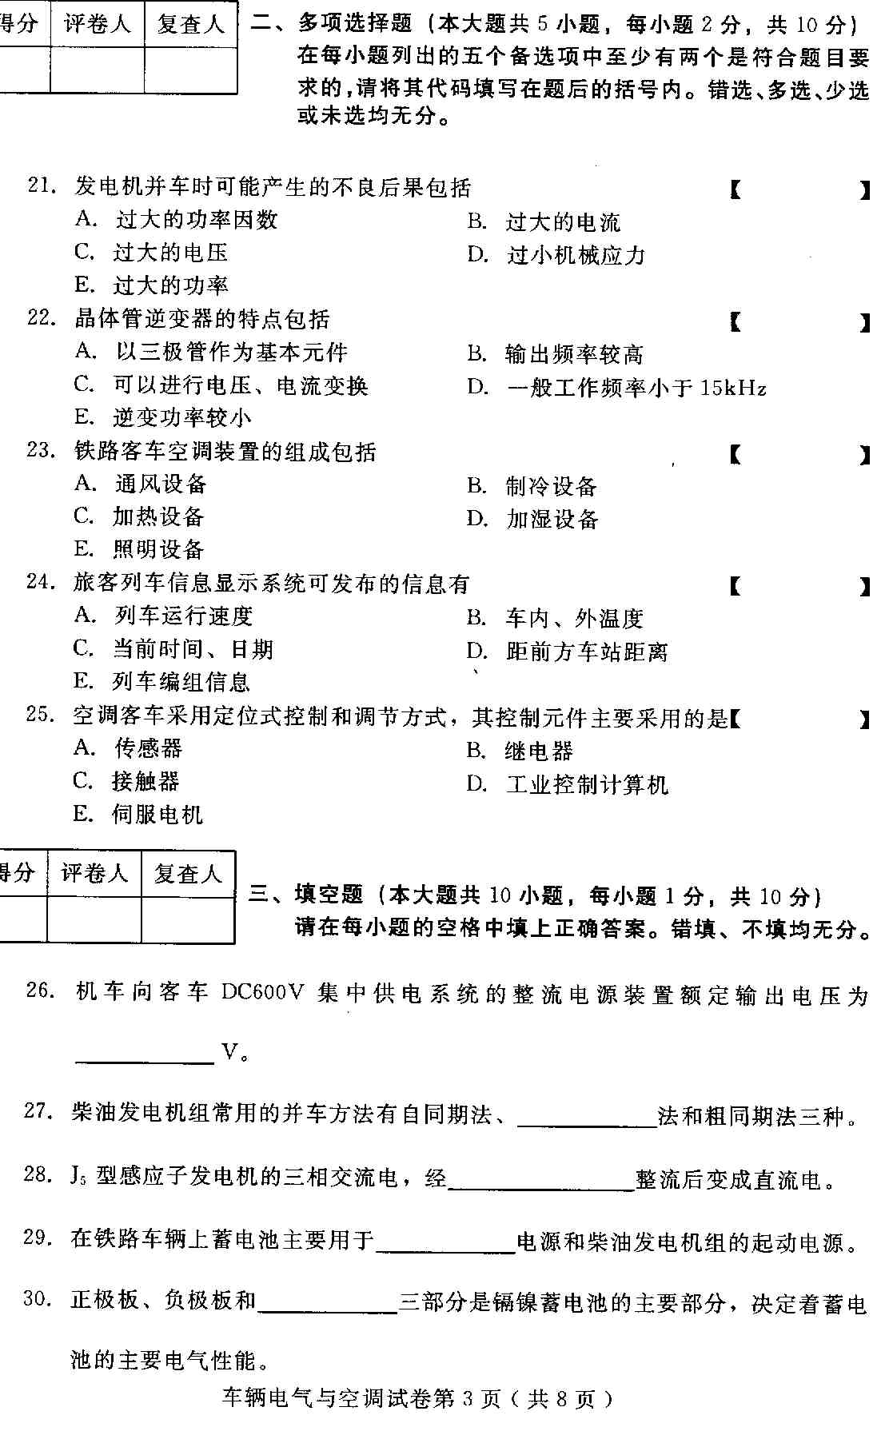
- 播音连接器插座，用来沟通全列车的——。
- 客车空调装置中，常用的加热设备有温水加热器和——加热器两种。
- 按轴温热轴预警信息处理方式的不同，轴报器可分为分立式和——式。
- 客车用电开水炉所采用的进水控制方式有——式进水控制和电磁阀式进水控制。
- 塞拉门根据控制方式的不同分为手控塞拉门、——塞拉门和电控塞拉门。
四、名词解释（本大题共5小题，每小题3分，共15分）
36、发电机的特性
37、蓄电池容量
38、逆变器
39、空调客车定位式控制方式
40、轴报器跟踪报警
- 简答题（本大题共5小题，每小题5分，共25分）
- 简述接触网供电方式中电源车供电的优点。
- 简述自同期法并车的条件。
- 简述J5型感应子发电机激磁绕组和电枢绕组的作用。
- 简述起动蓄电池的工作特点及作用。
- 简述车体配线绝缘电阻的检测方法。
- 论述题（本大题共2小题，每小题10分，共20分）
- 试述镉镍碱性电池的优缺点。
- 试述铁路客车报站系统的组成及主要工作过程。
